Министерство науки и высшего образования Российской Федерации

Пензенский государственный университет

Кафедра «Вычислительная техника»

**ОТЧЕТ**

по лабораторной работе №3

по курсу «Программирование на Java»

Выполнили:

студенты группы 20ВВП1

Кирюткин И. А.

Кодиров И.Н.

Приняли:

Юрова О.В.

**Цель работы:** изучить механизм обработки исключительных ситуаций.

**Задание:** Модифицировать приложение из предыдущей лабораторной работы, реализовав проверку вводимых данных с использованием механизма исключений. Необходимо создать свой класс, унаследованный от класса Exception, и генерировать исключение, если возникает попытка создать экземпляр класса RecIntegral со значениями, не являющимися числами в диапазоне от 0,000001 до 1000000. В качестве обработки исключения необходимо выводить диалог, содержащий предупреждение о некорректности введенных данных.

**Результат работы программы:**

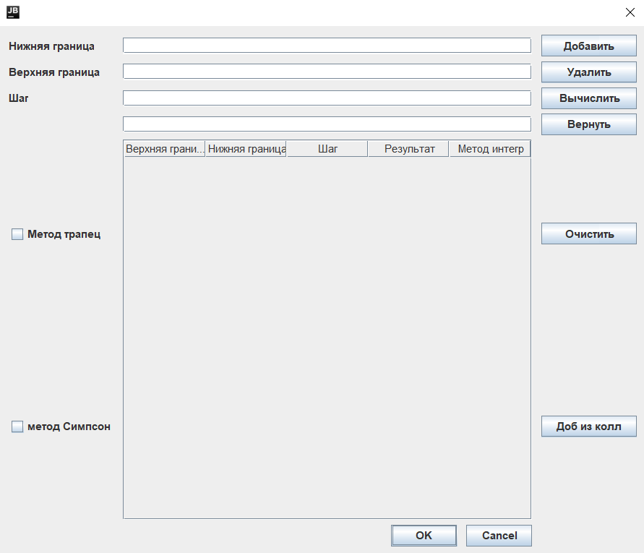

Рисунок 1 Программа

**Вывод:** изучили механизм обработки исключительных ситуаций